EINLADUNG, PROGRAMM, ANMELDUNG

2. Internationales Mamanet ASVÖ I AM AWARE Turnier
15. + 16. Oktober 2022
Sporthalle Brigittenau
Hopsagasse 7, 1200 Vienna

Der Spaß steht beim Funturnier im Vordergrund! Anfängerteams willkommen!

Wir spielen gemeinsam Mamanet und machen darüber hinaus auf das Brustkrebsbewusstsein aufmerksam.

Programm Samstag, 15. Oktober 2022:
10.30: Zusammentreffen in der Sporthalle
11.00: Eröffnung
17.00: Ende der Spiele (Duschmöglichkeiten in der Halle)
18.00: Gemeinsames Abendessen im Brigittenauerstadl
(auf Selbstkosten, der genaue Standort befindet sich auf der Karte am Ende dieses
Infofolders, Adresse: Griegstraße 1-3, 1200 Wien)
Aus organisatorischen Gründen ersuchen wir um Bekanntgabe, ob ihr zum
Abendessen mitkommt.
Programm Sonntag, 16. Oktober 2022:
9.30: Zusammentreffen in der Sporthalle
10.00: Spielbeginn
Ca. 16.30: Siegerehrung

Unkostenbeitrag: € 10, - pro Person: Medaille und ein T-Shirt sind inkludiert (bitte um Bekanntgabe der Größe am Anmeldeformular). Eine gesammelte Überweisung des gesamten Betrags pro Team auf das Mamanet Austria Konto ist erwünscht.
Anreise, Abreise, Unterkunft, Transfer zur Halle usw. sind selbst zu organisieren und sind nicht im Unkostenbeitrag enthalten.

Bindendes Anmeldeformular
Per E-Mail an office@mamanet.at bis spätestens 15. August 2022

2. Internationales Mamanet ASVÖ I AM AWARE Turnier
15. + 16. Oktober 2022
Sporthalle Brigittenau
Hopsagasse 7, 1200 Vienna

Mamanet Teamname
Teamverantwortliche
Adresse
Telefonnummer
E-Mail
T-Shirt Größen  (1 T-Shirt pro Person) | - Small Stückanzahl: …………  - Medium Stückanzahl: …………  - Large Stückanzahl: …………  - X-Large Stückanzahl: …………
Abendessen am 15. Oktober (auf Selbstkosten) | - Teilnehmerinnenanzahl: …………
Allergien, Intolleranzen, sonstiges
Verbindliche Anmeldung mittels Anmeldeformular und Einzahlung der Teilnahmegebühr von € 10,- pro Person auf das Mamanet Austria Konto: Oberbank Klosterneuburg, IBAN: AT 92 1500 0042 0108 2908, BIC: OBKLAT2L mit der Referenz "Teamname – I am aware Turnier 2022“ bis spätestens 15. August 2022. Wir dürfen darauf hinweisen, dass nur nach rechtzeitigem Einlangen der Teilnahmegebühr am Mamanet Austria Konto eine Teilnahme am Turnier möglich ist. Eine gesammelte Überweisung des gesamten Betrags pro Team ist erwünscht.
ACHTUNG! Nur begrenzte Teilnehmerinnenanzahl, es gilt die Reihenfolge der Anmeldungseingänge mittels Anmeldezettel (first come, first serve Prinzip).
Zum jetzigen Zeitpunkt sind alle COVID-19 bezogenen Einreisebestimmungen für Österreich aufgehoben. Auch gibt es keine Beschränkungen bei der Sportausübung. Trotzdem ist es möglich, dass es immer wieder zu kurzfristigen Änderungen und auch jederzeit zu einer Absage kommen kann. Bitte bedenkt etwaige Versicherunge/n abzuschließen. Mamanet Austria übernimmt keinerlei Ausfallkosten.

Kontakt: Christina Gschweidl, E-Mail: gschweidl@mamanet.at, Tel: +43 664 531 55 88

Unterkunfstempfehlungen:
Jugendgästehaus Brigittenau (Hostel): https://www.oejhv.at/jugendherbergen/wien/1200vienna/jugendgaestehaus-brigittenau/
Addresse: Adalbert-Stifter-Straße 73, 1200 Wien

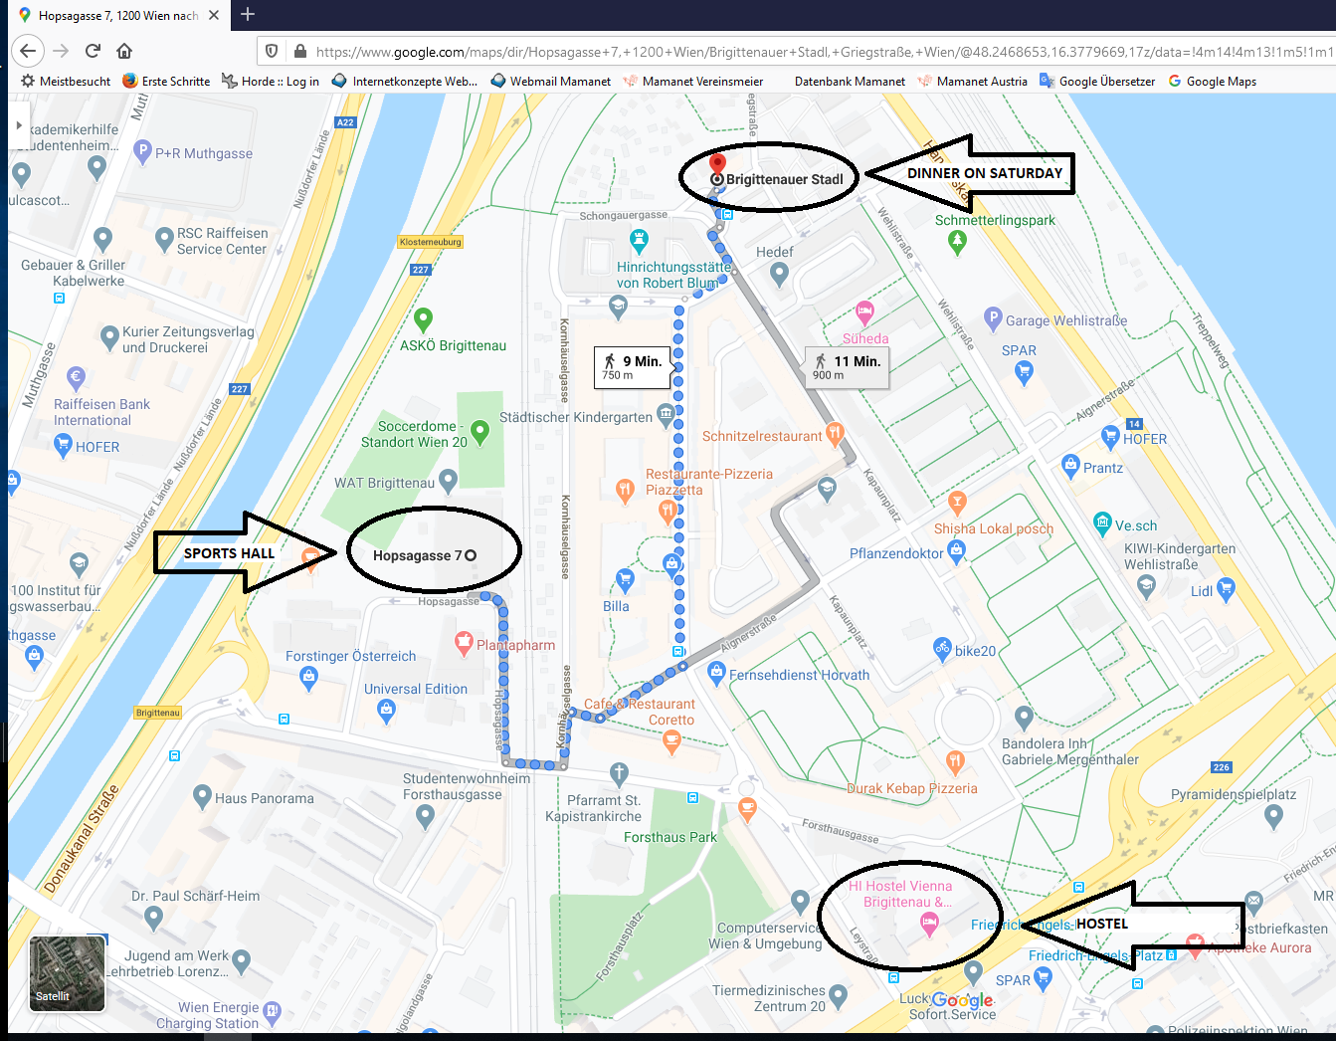
Harry`s Home: https://www.harrys-home.com/wien-millennium-tower/

